Об утверждении регламента государственной услуги "Выписка из государственного реестра туристских маршрутов и троп"
Утративший силу
Постановление акимата Жамбылской области от 27 января 2016 года № 30. Зарегистрировано Департаментом юстиции Жамбылской области 26 февраля 2016 года № 2949. Утратило силу постановлением акимата Жамбылской области от 14 мая 2018 года № 87
Сноска. Утратило силу постановлением акимата Жамбылской области от 14.05.2018 № 87 (вводится в действие по истечении десяти календарных дней после дня его первого официального опубликования).
Примечание РЦПИ.
В тексте документа сохранена пунктуация и орфография оригинала.
В соответствии с Законом Республики Казахстан от 23 января 2011 года "О местном государственном управлении и самоуправлении в Республике Казахстан" и Законом Республики Казахстан от 15 апреля 2013 года "О государственных услугах" акимат Жамбылской области ПОСТАНОВЛЯЕТ:
1. Утвердить прилагаемый регламент государственной услуги "Выписка из государственного реестра туристских маршрутов и троп".
2. Коммунальному государственному учреждению "Управление предпринимательства и индустриально-инновационного развития акимата Жамбылской области" в установленном законодательством порядке обеспечить:
1) государственную регистрацию настоящего постановления в органах юстиции;
2) в течение десяти календарных дней после государственной регистрации настоящего постановления его направление на официальное опубликование в периодических печатных изданиях и информационно-правовой системе "Әділет";
3) размещение настоящего постановления на интернет - ресурсе акимата Жамбылской области;
4) принятие иных мер, вытекающих из настоящего постановления.
3. Контроль за исполнением настоящего постановления возложить на заместителя акима области Т. Жанке.
4. Настоящее постановление вступает в силу со дня государственной регистрации в органах юстиции и вводится в действие по истечении десяти календарных дней после дня его первого официального опубликования.
Аким области | К. Кокрекбаев
Утвержден
постановлением акимата
Жамбылской области
от "27" января 2015 года № 30
Регламент государственной услуги "Выписка из государственного реестра туристских маршрутов и троп"
1. Общие положения
1. Государственная услуга "Выписка из государственного реестра туристских маршрутов и троп" (далее – государственная услуга) оказывается коммунальным государственным учреждением "Управление предпринимательства и индустриально – инновационного развития акимата Жамбылской области" (далее - услугодатель) в соответствии со стандартом государственной услуги "Выписка из государственного реестра туристских маршрутов и троп", утвержденным приказом Министра по инвестициям и развитию Республики Казахстан от 26 ноября 2015 года № 1110 (зарегистрированный в Реестре государственной регистрации нормативных правовых актов № 12841) (далее - стандарт).
2. Прием заявления и выдача результата оказания государственной услуги осуществляются через канцелярию услугодателя.
Форма оказания государственной услуги: бумажная.
3. Результат оказания государственной услуги – выписка из государственного реестра туристских маршрутов и троп.
Форма предоставления результата оказания государственной услуги: бумажная.
2. Описание порядка действий структурных подразделений (работников) услугодателя в процессе оказания государственной услуги
4. Основанием для начала процедуры (действия) по оказанию государственной услуги является получение услугодателем от услугополучателя заявления по форме согласно приложению стандарта государственной услуги (далее – заявление).
5. Содержание каждой процедуры (действия), входящих в состав процесса оказания государственной услуги, длительность выполнения:
1) сотрудник канцелярии услугодателя в течение 20 (двадцать) минут с момента поступления заявления регистрирует и передает его руководителю услугодателя;
2) руководитель услугодателя в течение 20 (двадцать) минут визирует и направляет заместителю руководителя услугодателя;
3) заместитель руководителя в течение 20 (двадцать) минут визирует и направляет руководителю отдела;
4) руководитель отдела в течение 20 (двадцать) минут визирует и направляет ответственному исполнителю;
5) ответственный исполнитель в течение 2 (два) рабочих дней готовит результат оказания государственной услуги и направляет руководителю услугодателя на подписание;
6) руководитель услугодателя в течение 20 (двадцать) минут подписывает результат оказания государственной услуги и направляет в канцелярию;
7) сотрудник канцелярии услугодателя в течение 20 (двадцать) минут регистрирует результат оказания государственной услуги и направляет услугополучателю;
6. Результат процедуры (действия) по оказанию государственной услуги,
который служит основанием для начала выполнения следующей процедуры (действия):
1) регистрация заявления услугополучателя в канцелярии услугодателя и передача руководителю услугодателя;
2) резолюция руководителя услугодателя;
3) резолюция заместителя руководителя услугодателя;
4) резолюция руководителя отдела;
5) оформление результата государственной услуги и передача для подписания руководителю услугодателя;
6) подписание результата оказания государственной услуги и передача в
канцелярию для регистрации;
7) регистрация результата оказания государственной услуги и передача услугополучателю.
3. Описание порядка взаимодействия структурных подразделений (работников) услугодателя в процессе оказания государственной услуги
7. Перечень структурных подразделений (работников) услугодателя, которые участвуют в процессе оказания государственной услуги:
1) сотрудник канцелярии услугодателя;
2) руководитель услугодателя;
3) заместитель руководителя услугодателя;
4) руководитель отдела услугодателя;
5) ответственный исполнитель.
8. Описание последовательности процедур (действий) между структурными подразделениями (работниками) с указанием длительности каждой процедуры (действия):
1) сотрудник канцелярии услугодателя в течение 20 (двадцать) минут с момента поступления заявления регистрирует и передает на рассмотрение руководителю услугодателя;
2) руководитель услугодателя в течение 20 (двадцать) минут визирует и направляет заместителю руководителя услугодателя;
3) заместитель руководителя услугодателя в течение 20 (двадцать) минут визирует и направляет руководителю отдела;
4) руководитель отдела в течение 20 (двадцать) минут визирует заявление и направляет ответственному исполнителю;
5) ответственный исполнитель в течение 2 (два) рабочих дней готовит результат оказания государственной услуги (выписка из государственного реестра) и направляет руководителю услугодателя на подписание;
6) руководитель услугодателя подписывает результат оказания государственной услуги и направляет в канцелярию;
7) сотрудник канцелярии услугодателя регистрирует результат оказания государственной услуги и направляет услугополучателю.
4. Описание порядка взаимодействи с Государственной корпорацией и (или) иными услугодателями, а также порядка использования информационных систем в процессе оказания государственной услуги
9. В соответствии со стандартом, оказание государственной услуги через Государственной корпорацией не предусмотрено.
10. В соответствии со стандартом, государственная услуга оказывается в бумажном виде, в связи с чем, в процессе оказания государственной услуги информационные системы не используются.
11. Подробное описание последовательности процедур (действий), взаимодействий структурных подразделений (работников) услугодателя в процессе оказания государственной услуги отражается в справочнике бизнес-процессов оказания государственной услуги, согласно приложению к настоящему регламенту. Справочник бизнес-процессов оказания государственной услуги размещается на веб-портале "электронного правительства"-www.egov.kz, интернет-ресурсе услугодателя.
Приложение
к регламенту государственной
услуги "Выписка из
государственного реестра
туристских маршрутов и троп"
утвержденный постановлением
акимата Жамбылской области
от "27" января 2016 года № 30
Справочник бизнес-процессов оказания государственной услуги "Выписка из государственного реестра туристских маршрутов и троп"

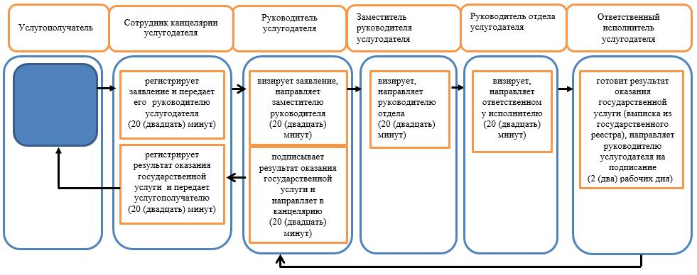

Условные обозначения:

© 2012. РГП на ПХВ «Институт законодательства и правовой информации Республики Казахстан» Министерства юстиции Республики Казахстан

